**Tips Mendapatkan Banyak Stars di Play Together**

Siapa sih yang tidak suka mendapatkan banyak uang? Kalau di dunia nyata, uang memudahkan kehidupan sehari-hari, begitu juga di dunia game seperti Play Together, semakin banyak uang yang kamu miliki, semakin mudah juga kamu mendapatkan barang-barang yang kamu inginkan. Play Together merupakan game buatan studio game Haegin Co., Ltd. yang memperbolehkan kamu berkeliling sambil bersenang-senang di dalamnya. Selain itu kamu juga bisa menjalani hari-hari seperti manusia pada umumnya yaitu, bekerja, membeli barang, memancing, berenang, dan lain sebagainya.

Game ini merupakan game MMO atau *massive multiplayer online* yang tentu saja membuat kamu bertemu dengan banyak *player* dari berbagai negara. Kamu akan berkesempatan untuk melakukan banyak aktivitas yang sama dengan *player* lain, kamu bisa makan bersama, main bersama, dan juga berbelanja barang di toko yang sama. Ngomong-ngomong soal berbelanja, kamu harus membeli barang menggunakan stars yang merupakan mata uang di dalam game ini, stars akan menjadi “isi dompet” kamu di game ini untuk membeli apapun yang kamu suka. Pastinya pingin dong punya banyak stars di Play Together? Berikut kami rangkum beberapa tips mendapatkan banyak stars di Play Together. Psst, game ini kompatibel untuk kamu coba di emulator LDPlayer, *lho,* seru banget, ya?

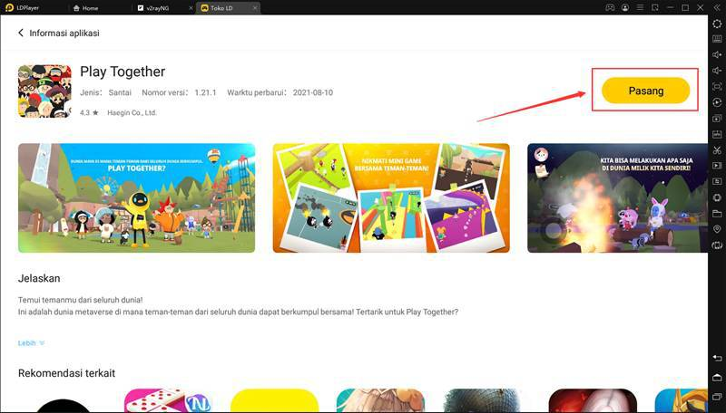

**Menyelesaikan Misi Pemula**

Misi pemula atau *beginner quests* merupakan tujuh misi pertama kamu saat avatar kamu baru menginjakan kakinya di pulau Kaia. Kamu akan disuruh oleh Manager untuk pergi menemui Ms. Info yang akan memberi kamu daftar misi pemula yang kamu bisa buka di ikon note di sebelah kiri layar. Daftar isi pemula itu kamu bisa selesaikan secara instan dengan menonton video selama beberapa detik, tapi kami tidak merekomendasikannya kalau kamu baru pertama kali mencoba game ini karena kamu bisa melewati banyak tutorial-tutorial penting yang bisa memudahkan kamu untuk bermain game ini ke depannya.

Stars yang kamu dapatkan nantinya akan bervariasi jumlahnya di setiap misi, akan ada juga misi yang tidak menghadiahi kamu stars, sebagai gantinya, misi itu memberi kamu hadiah lain yang salah satunya berupa crowns, crowns bisa kamu pakai untuk mencapai *milestones,* ketika tercapai, kamu akan mendapatkan hadiah berupa stars atau bahkan gems. *Milestones* bisa kamu lihat di bagian *Season Pass* yang ikonnya berada di tengah *free reward* dan *shop*. Selain stars, kamu juga bisa mendapatkan hadiah *skateboard* saat kamu sudah menyelesaikan seluruh tujuh misi tersebut, asyik, kan?

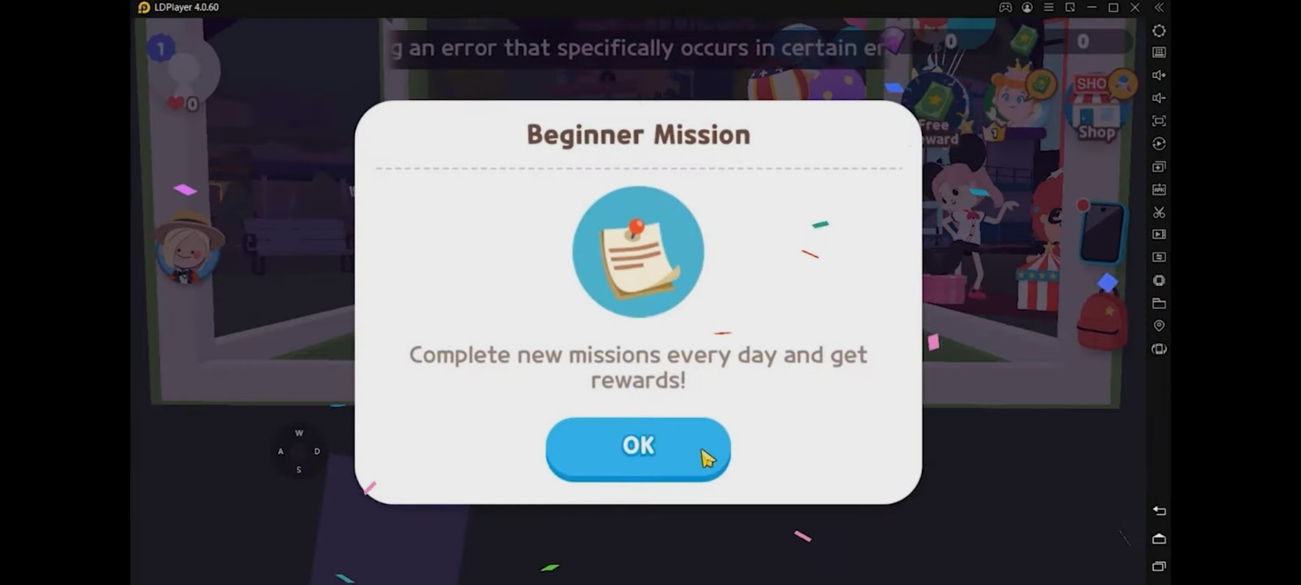

Setelah kamu selesai dengan misi pemula, kamu akan mendapatkan misi harian yang tentunya akan terus berganti setiap harinya, ada sekitar sebelas misi harian yang bisa kamu selesaikan untuk mendapatkan hadiah khusus seperti gems. Misi harian memang tidak memberi kamu stars, tetapi kamu akan mendapat crowns sebanyak 20 buah untuk kamu tukar dengan stars di *Season Pass* saat kamu sudah mencapai *milestones* nantinya.

**Menolong NPC yang Butuh Bantuan**

NPC atau *non-playable character* menjadi karakter peramai di setiap game, Play Together menyediakan NPC yang bisa memberi kamu misi khusus seperti polisi Victor yang meminta bantuan kamu unuk mencari sesuatu yang hilang seperti anak anjing atau barang, kamu akan diberi hadiah sebesar 100 stars jika kamu berhasil menemukannya dalam waktu lima menit.

Kamu juga bisa mendatangi wakil kepala sekolah yang setia berdiri di depan sekolah setiap hari, wakil kepala sekolah akan meminta kamu mengantar dokumen yang ada di ruangannya, sebagai imbalannya kamu akan diberi 50 stars.

Tak hanya itu, kamu juga bisa mendatangi tukang pizza yang sudah pernah kamu temui saat menjalani tujuh misi pemula, misi tersebut bisa kamu terus lakukan setiap saat. Kamu diberi waktu lima menit untuk mengantar tiga pizza ke pelanggan dan kamu akan diberi 50 stars. Kamu bisa mempercepat laju kamu dengan menggunakan *skateboard* yang sudah kamu dapatkan setelah menyelesaikan tujuh misi pemula. Semakin cepat, semakin baik, kan?

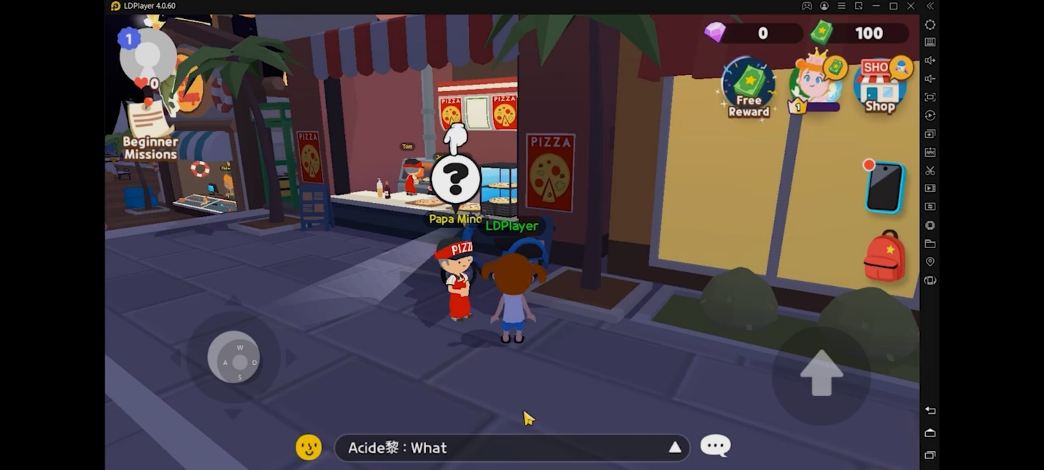

Selain tiga NPC yang telah disebutkan, masih banyak lagi NPC lainnya yang bisa kalian hampiri untuk menyelesaikan masalah yang sedang NPC tersebut hadapi, selain menolong orang lain, kalian juga dapat stars yang banyak.

**Menjual Hasil Tangkapan dari Laut**

Kamu sudah tahu belum kalau kamu bisa memancing di dalam game ini? Kamu bisa, lho, memancing di setiap perairan yang ada di game ini. Sebelum itu, kamu harus punya dulu alat pancingannya yang bisa kamu beli di toko milik Fisher yang ada di dekat dermaga di sekitar pulau Kaia. Setiap alat pancing yang dijual memiliki persentase kesuksesan untuk mendapatkan tangkapan bervariasi, mulai dari *Feline Rod* yang memiliki persentase mendapat *uncommon fish* sebesar 50%, *Duck Rod* dengan persentase kesuksesan sebesar15% dengan kesempatan mendapat *uncommon fish* sebesar 100%, dan yang terakhir *Amateur Rod* dengan persentase kesuksesan sebesar 20%, mendapat ikan yang *rare* sebesar 50%, dan mendapat *uncommon fish* sebesar 100%.

Setelah memancing dan mendapat hasil tangkapan yang kamu rasa cukup, kamu bisa langsung menjualkan ke Fisher dengan harga yang bervariasi dan tentunya menambah stars yang sedang kamu tabung. Penjualan hasil tangkapan laut itu juga menjadi bagian dari tujuh misi pemula, *lho.* Sepuluh hasil tangkapan terjual, maka kamu akan mendapatkan hadiah dari misi pemula tersebut.

**Mengambil Hadiah Bonus**

Sudah menyelesaikan misi yang berikan, saatnya mengambil hadiah, kalau kamu yang sedang tidak terburu-buru dan ingin mendapat hadiah tambahan, kamu bisa, *lho*, mendapatkannya dengan cara klik pilihan untuk *claim* hadiah tiga kali lipat dan kamu hanya perlu menonton iklan selama beberapa detik.

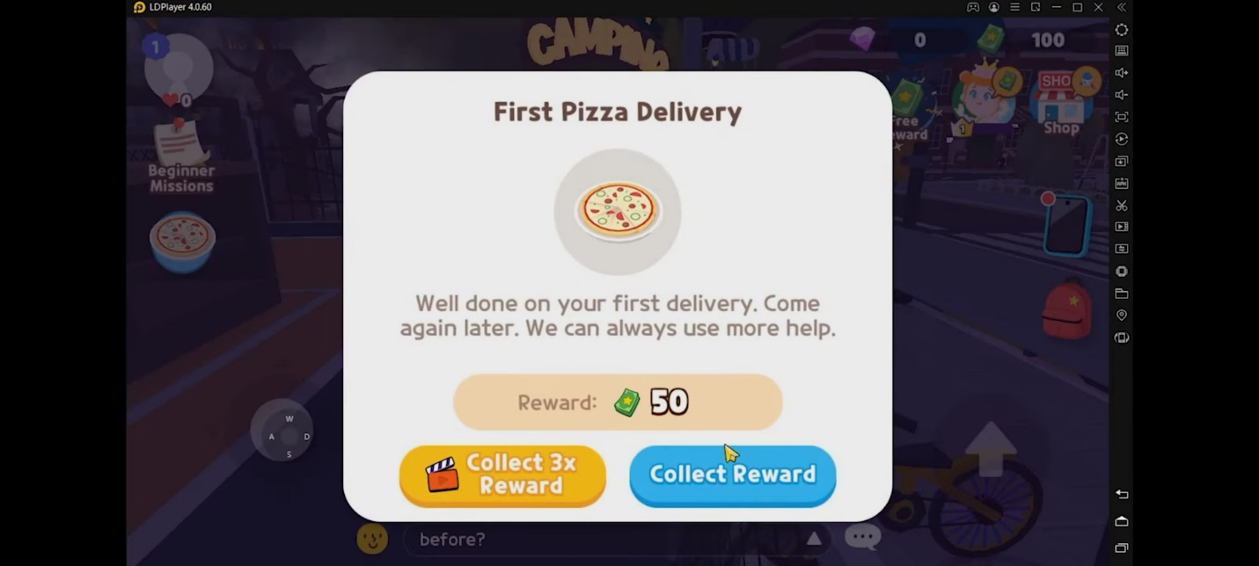

Biasanya setelah menyelesaikan misi kamu akan mendapat 50 sampai 100 stars, dengan menonton iklan sebentar, kamu bisa mendapatkan 150 sampai 300, *lho*! Dengan begitu tabungan stars kamu akan cepat menggunung dan kamu bisa membeli banyak barang yang kamu inginkan.

**Mengeklaim Free Reward Setiap Hari**

Buat kamu yang pingin langsung dapat stars tanpa melakukan apa-apa, Play Together menyediakan juga, nih, hadiah gratis yang bisa langsung kamu klaim tanpa kamu menjalankan misi atau menjual hasil tangkapan terlebih dahulu.

Ada total tujuh hadiah gratis setiap harinya yang bisa kamu dapatkan dengan cara menonton video yang disediakan selama beberapa detik. Semakin sering kamu memilih untuk menonton video semakin banyak stars yang bisa kamu ambil. Selain stars, kamu juga bisa dapat gems dan hadiah misterius, *lho!*

**Kesimpulan**

Stars menjadi benda yang wajib kalian miliki dalam jumlah besar, bukan tanpa alasan, stars merupakan mata uang dan juga alat tukar yang kalian pakai untuk mendapatkan barang-barang favorit kalian di Play Together. Meski nilainya di bawah gems, stars justru menjadi idaman karena mudah didapatkan. Tips ini bisa menjadi pegangan kalian untuk mendapatkan stars yang banyak dengan ketekunan dan kerja keras di Play Together. Bukankah menyenangkan jika bisa mendapatkan uang sambil bersenang-senang?

Kesenangan kalian tidak berhenti sampai di sini, *lho*! Kalian bisa menambah lagi kesenangan yang kalian dapatkan dengan memainkan Play Together di layar yang lebih besar seperti monitor PC dan laptop. Tapi, ini kan game Android? Tenang, untuk kalian yang pastinya penasaran banget untuk tahu lebih jauh bagaimana cara mengunduh dan memainkan game ini di PC atau laptop, kalian bisa mengunjungi artikel kami di halaman berikut ini : <https://id.ldplayer.net/blog/210.html>. Di artikel itu, kamu akan mendapat panduan lebih jauh tentang instalasi dan optimasi game Play Together di LDPlayer. Selamat mencoba!